Guide « Identifier les indicateurs et les mesures»

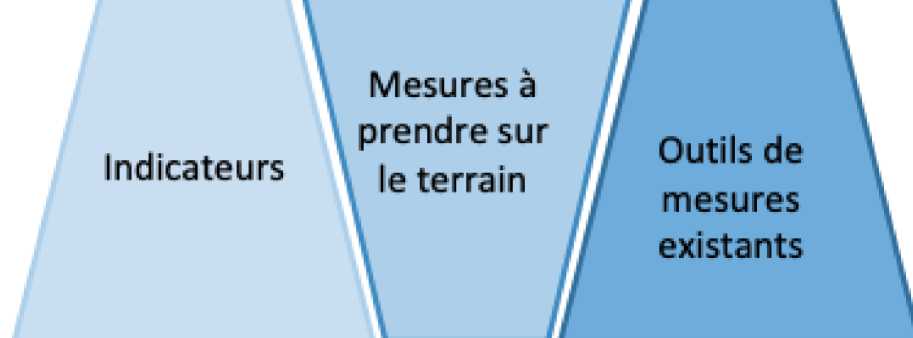

Pourquoi : Travail sur la création des indicateurs d'objectifs, permet d'approfondir les mesures qui seront prises pendant la production des données, permet d'affiner le protocole expérimental, de suivre l'activité et le processus de recherche

Quand : En début de thèse, puis revenir dessus tous les 6 mois ou après chaque expérimentation

Indicateurs d’activités, i.e. pour rendre compte des actions faites au cours du travail de thèse.
- Quelles sont les actions que vous devez réaliser pendant votre thèse ? (Exemple : lecture de la biblio, concevoir les outils, … )

- Quels sont les indicateurs d’activités (nombre , ratio, .. ) que vous allez suivre ? (exemple : nombre de références pertinentes lues, nombre d’utilisateurs dans les expériences, …)

Indicateurs de production, i.e. pour rendre compte des productions faites au cours du travail de thèse.
- Qu’est ce que vous allez produire pendant votre thèse (exemple : livrables, protocoles expérimentaux, données, outil, maquette , …) ?

Indicateurs d’objectifs, i.e. Ils correspondent aux objectifs que le chercheur souhaitent atteindre avant de communiquer ces résultats. Ils sont définis a priori, ils sont mesurés lors des phases expérimentales. (exemple : nombre d’utilisteurs >100, note de satisfaction >8, … )

- Quels sont les indicateurs d’objectifs qui vont vous permettre de savoir si vos travaux sont satisfaisants et peuvent être communiqués ?

- Autrement dit, quels sont les éléments qui vous permettent de dire que vous avez atteint votre objectif ?

- Connaissez vous les valeurs a priori de ces indicateurs ? si oui les lister

Mesures à prendre sur le terrain
- Quelles sont les mesures que vous allez prendre sur le terrain (pratiques, satisfaction, performance, etc… ) ?

Outils de mesures existants
- Quelles sont les mesures que vous avez pou relever dans la littérature ?

- Quelles sont les références méthodologiques et scientifiques pour prendre des mesures sur le terrain ?

- Quels sont les questionnaires existants que vous pourriez utiliser, adapter ?

- Avez-vous identifié des modèles existants sur lesquels vous pouvez vous appuyer ?

